- PROJEKT -

Zarządzenie nr ....................
Prezesa Narodowego Funduszu Zdrowia
z dnia .................... 2026 r.
zmieniające zarządzenie w sprawie określenia warunków zawierania i realizacji umów w rodzaju świadczenia pielęgnacyjne i opiekuńcze w ramach opieki długoterminowej
Na podstawie art. 102 ust. 5 pkt 21 i 25 oraz art. 146 ust. 1 ustawy z dnia 27 sierpnia 2004 r. o świadczeniach opieki zdrowotnej finansowanych ze środków publicznych (Dz.U. z 2025 r. poz. 1461 z późn. zm.) zarządza się, co następuje:
§ 1. W zarządzeniu Nr 55/2022/DSOZ Prezesa Narodowego Funduszu Zdrowia z dnia 25 kwietnia 2022 r. w sprawie określenia warunków zawierania i realizacji umów w rodzaju świadczenia pielęgnacyjne i opiekuńcze w ramach opieki długoterminowej , wprowadza się następujące zmiany:
1) w § 6 po ust. 2 dodaje się ust. 3 w brzmieniu:
„3. Świadczeniodawca stosuje zasady postępowania w profilaktyce i leczeniu odleżyn, określone w załączniku nr 9 do zarządzenia”;
2) po załączniku nr 8 dodaje się załącznik nr 9 do zarządzenia w brzmieniu określonym w załączniku do niniejszego zarządzenia.
§ 2. Zarządzenie wchodzi w życie 1 stycznia 2027 r.
PREZES
NARODOWEGO FUNDUSZU ZDROWIA

Prezes Narodowego Funduszu Zdrowia

Załącznik do zarządzenia nr ....................
Prezesa Narodowego Funduszu Zdrowia
z dnia....................2026 r.
załącznik nr 9
ZASADY POSTĘPOWANIA W PROFILAKTYCE I LECZENIU ODLEŻYN
U każdego pacjenta objętego opieką:
- w zakresie świadczeń pielęgnacyjnych i opiekuńczych w ramach opieki długoterminowej,
realizowanych w warunkach stacjonarnych/domowych, oceniane jest ryzyko wystąpienia odleżyn.
Podmiot ma opracowaną i stosuje:
- procedurę profilaktyki odleżyn,
- procedurę postępowania z pacjentami, u których występują odleżyny.
Wdrażane są poniższe zasady postępowania zapobiegające powstaniu odleżyn i powikłaniom odleżynowym.
I. Profilaktyka i ocena ryzyka powstania odleżyn
Profilaktyka przeciwodleżynowa ma na celu zachowanie skóry pacjenta w jak najlepszej kondycji, bez wyprzeń, odparzeń, odleżyn.
Ocena ryzyka rozwoju odleżyn przeprowadzana jest z wykorzystaniem skal rekomendowanych przez EPUAP/NPIAP/PPPIA i dokumentowana jest minimum 1 raz w miesiącu. Obserwacja miejsc narażonych na powstanie odleżyn odbywa się przy każdych umożliwiających to czynnościach/podczas każdej wizyty.
Podmiot prowadzi dokumentację dotyczącą profilaktyki i leczenia odleżyn, zawierającą plan opieki.
II. Postępowanie w przypadku wystąpienia odleżyn
Należy dokonać klasyfikację odleżyn wg skali Thorrancea lub przy użyciu skal rekomendowanych przez EPUAP/NPIAP/PPPIA. W przypadku wyniku klasyfikacji I-V (skala Thorrance) lub I- IV (EPUAP/NPIAP/PPPIA) na wybranym przez podmiot schemacie np.:
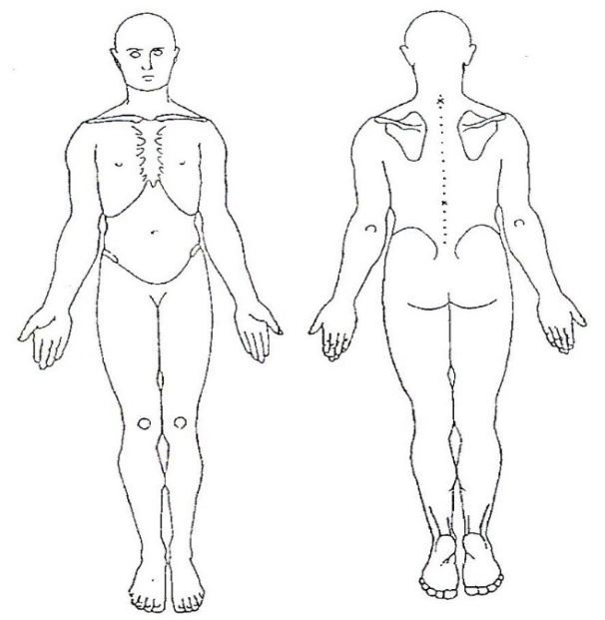
należy zaznaczyć lokalizację zmiany.
Gdy podmiot nie stosuje schematów należy dokładnie opisać anatomiczną lokalizację zmiany odleżynowej. W przypadku stwierdzenia zmiany: nieblednące zaczerwienienie, uszkodzenie naskórka - wykonać zdjęcie zmiany odleżynowej i dołączyć je do dokumentacji ze wskazaniem daty i godziny wykonania zdjęcia.
Zdjęcia dokumentujące skuteczność prowadzonych działań leczniczych i pielęgnacyjnych wykonuje się i dołącza do dokumentacji medycznej minimum raz w miesiącu.
Zmianę odleżynową opisuje się wskazując jej parametry min.: szerokość, głębokość, brzegi rany, wysięk, obecność tkanek martwiczych.
III. Leczenie
Leczenie zmian odleżynowych odbywa się zgodnie z aktualną wiedzą medyczną m.in. metodą wilgotnego leczenia ran przy zastosowaniu specjalistycznych opatrunków. W dokumentacji medycznej należy podać nazwę zastosowanych wyrobów medycznych oraz produktów leczniczych.
Podmiot prowadzi dokumentację leczenia odleżyn dołączając: wyniki badań laboratoryjnych, wymazów/posiewów, konsultacji chirurgicznych, interwencji zabiegowych.
U pacjentów, u których występują odleżyny należy oceniać natężenie bólu i wdrażać adekwatne leczenie p/bólowe.
Dla pacjenta przebywającego w domu skierowanie na badania lub do lekarza specjalisty wydaje lekarz lub pielęgniarka ubezpieczenia zdrowotnego zgodnie z kompetencjami.
IV. Odżywianie
Ocena stanu odżywienia to proces ciągły. Personel medyczny monitoruje stan odżywienia i nawodnienia pacjenta, co zwiększa szansę na wczesną interwencję.
W zakresie świadczeń pielęgnacyjnych i opiekuńczych w ramach opieki długoterminowej, realizowanych w warunkach stacjonarnych/domowych, personel medyczny wykonuje przesiewową ocenę stanu odżywienia każdemu objętemu opieką pacjentowi przy przyjęciu a następnie co najmniej raz na 6 miesięcy lub przy każdej istotnej zmianie klinicznej z użyciem jednej ze skal: Nutritional Risk Screening 2002 (NRS 2002) lub Subjective Global Assessment (SGA), MNA (Mini Nutritional Assessment). Ma to na celu wczesne wykrycie ryzyka niedożywienia i podjęcie działań terapeutycznych lub edukacyjnych w celu zapewnienia właściwego stanu odżywienia zapobiegającego powikłaniom. Dokument z wynikiem umieszczany jest w dokumentacji medycznej pacjenta. Po stwierdzeniu ryzyka niedożywienia należy podjąć dalsze działania. Konieczna jest pogłębiona diagnostyka (min. poziom białka, albumin).
Planowanie interwencji żywieniowej musi nastąpić niezwłocznie.
U pacjentów z odleżynami zaleca się dietę wysokobiałkową, za wyjątkiem sytuacji , gdy z uwagi na ogólny stan zdrowia dieta wysokobiałkowa jest wykluczona.
V. Rehabilitacja
W przypadku świadczeń pielęgniarskiej opieki długoterminowej domowej pielęgniarka podejmuje czynności rehabilitacyjne, zgodnie z posiadaną wiedzą i umiejętnościami, mające na celu usprawnienie pacjenta. W pozostałych zakresach świadczeń pielęgniarka we współpracy z fizjoterapeutą bierze udział w usprawnianiu pacjenta.
Celem prowadzonej rehabilitacji jest między innymi przeciwdziałanie skutkom przewlekłego unieruchomienia.
VI. Oczekiwane efekty postępowania standardowego
Minimalizacja ryzyka wystąpienia odleżyn, wczesne wykrycie zmian, zahamowanie rozwoju odleżyny.

Uzasadnienie
Projekt zarządzenia Prezesa Narodowego Funduszu Zdrowia zmieniający zarządzenie w sprawie określenia warunków zawierania i realizacji umów o udzielanie świadczeń opieki zdrowotnej w rodzaju świadczenia pielęgnacyjne i opiekuńcze w ramach opieki długoterminowej stanowi wykonanie upoważnienia ustawowego zawartego w art. 146 ust. 1 ustawy z dnia 27 sierpnia 2004 r. o świadczeniach opieki zdrowotnej finansowanych ze środków publicznych (Dz.U. 2025 r. poz. 1461, z późn. zm.). Zaproponowane zmiany wprowadzają do stosowania załącznik dotyczący zasad postępowania w profilaktyce i leczeniu odleżyn. Treść załącznika podlegała konsultacjom z konsultant krajową w dziedzinie pielęgniarstwa opieki długoterminowej.
Przepisy projektowanego zarządzenia mają na celu ustanowienie zasad postępowania w profilaktyce i leczeniu odleżyn, w celu zagwarantowania wysokiej jakości sprawowanej opieki z dbałością o potrzeby świadczeniobiorców. Projektowana zmiana wpisuje się w strategię zwiększania jakości w opiece długoterminowej i stanowi rozwinięcie działań systemowych w ślad za rozporządzeniem Ministra Zdrowia z dnia 2 kwietnia 2026 r. w sprawie standardu organizacyjnego opieki zdrowotnej w podmiotach wykonujących działalność leczniczą udzielających świadczeń pielęgnacyjnych i opiekuńczych w ramach opieki długoterminowej.
Planowane wejście w życie zarządzenia 1 stycznia 2027 r.

